Unit 3 Lesson 22: Restémosle a números del 11 al 19

WU Conversación numérica: Restémosle a un número del 11 al 19 (Warm up)

Student Task Statement
Encuentra mentalmente el valor de cada expresión.
- $14−4$
- $14−5$
- $17−7$
- $17−9$

1 Métodos para restar

Student Task Statement
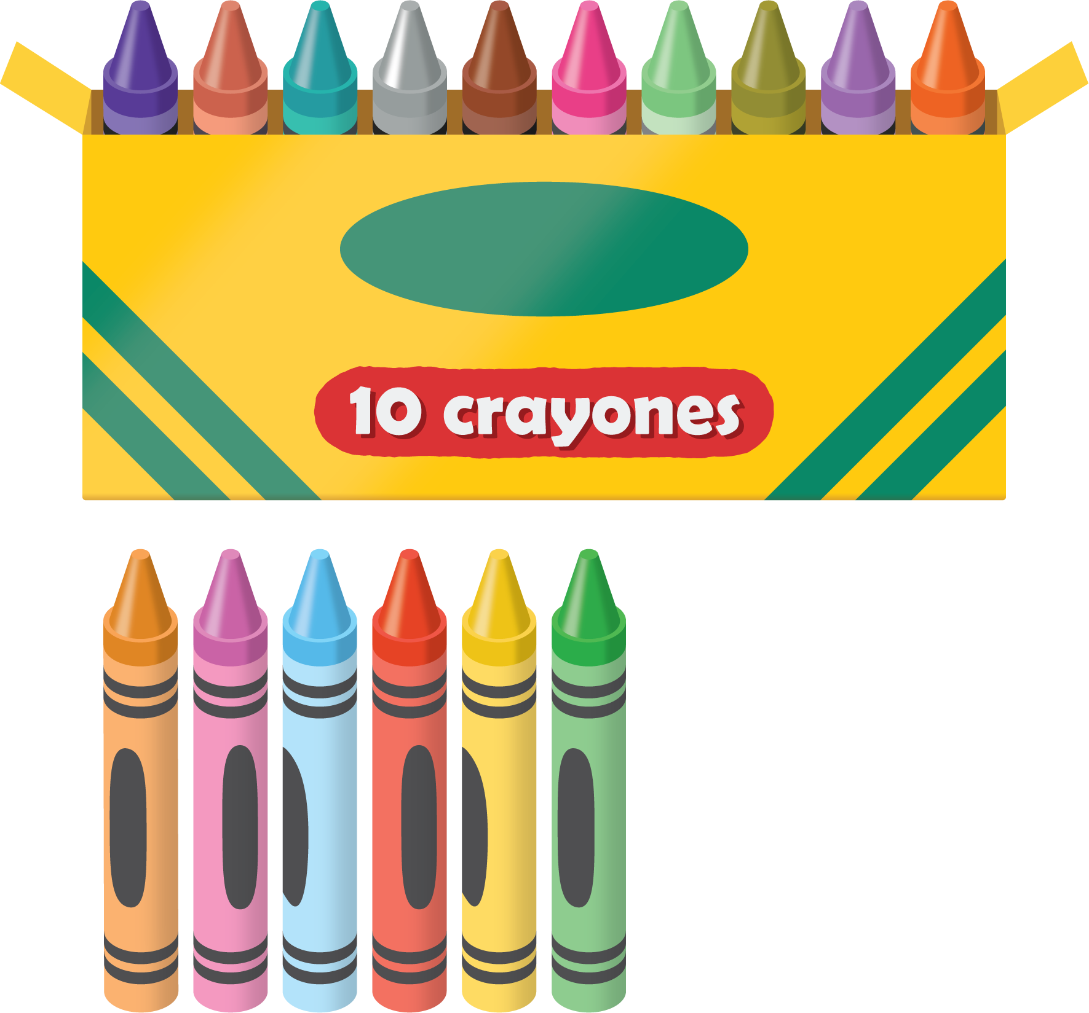
Elena tiene 16 crayones.
Le da 7 crayones a Diego.
¿Cuántos crayones le quedan a Elena?
Muestra cómo pensaste. Usa dibujos, números o palabras.

2 Resta con tarjetas de números

Student Task Statement
- Escoge una tarjeta de números del 11 al 19.
- Escoge una tarjeta de números para restar.
- Encuentra la diferencia.
- Escribe una ecuación.
Mis ecuaciones:
Escoge tu ecuación favorita.
Muestra cómo encontraste el valor de la diferencia. Usa dibujos, números o palabras.
© CC BY 2021 Illustrative Mathematics®

